ДЗ 2.2.5
Тема: «Решение расчетных задач. Названия непредельных углеводородов по систематической номенклатуре по формулам и составление формул, исходя из их названий»
1. Цели.
- Образовательные: закрепить полученные ранее теоретические представления о типах химических реакций, механизмах их протекания на примере химических свойств алкенов, алкинов, диеновых углеводородов; развивать навыки составления названий веществ, структурных формул изомеров.
- Развивающие: развивать умения анализировать, сравнивать, применять теоретические знания на практике для решения задач;
- Воспитательные: способствовать формированию научного мировоззрения.
Рекомендуемая литература:
  - Саенко О. Е. Химия. Учебник для колледжей. Ростов на Дону, 2008.
  - Габриелян О. С. Химия. Учебник для студентов среднего профессионального образования. –М.:Академия, 2008.
  - Кузьменко Н.Е., Еремин В.В., Попков В.А. Химия. Для школьников старших классов и поступающих в вузы. – М.: ОНИКС 21 век: Мир и образование, 2002. – С. 177–236.
  - Кузьменко Н.Е., Еремин В.В. Задачник по химии. – М.: Экзамен, 1999.

Опрос на уроке №53
Повторите!
Вопросы для обсуждения:

1. Какие углеводороды называют непредельными?
2. Какие общие формулы и особенности номенклатуры непредельных соединений?
3. Строение алкенов, алкинов и алкадиенов.
4. Виды изомерии алкенов, алкинов и алкадиенов.
5. У каких алкенов наблюдается пространственная изомерия?
6. Классификация диеновых углеводородов. Дайте определения, что такое сопряжение и делокализация электронной плотности.
7. Причины химической активности непредельных углеводородов.
8. Какие типы химических реакций присущи всем непредельным углеводородам?
9. Сформулируйте правило Марковникова и правило Зайцева.
10. Каков механизм реакции присоединения?
11. Какова причина кислотных свойств алкинов? Приведите уравнения соответствующих реакций.
12. Каковы способы получения алкенов, алкинов и алкадиенов?

Домашнее задание №4
1. Составить структурные формулы соединений по их названиям:
3-метилпентен-1; 2,3-диметилбутадиен-1,3; 4-метилпентин-2; 2-метил-4-изопропилгексен-1; 2-метилгексатриен-1,3,5.
2. Дайте названия соединениям:
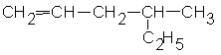 | 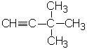
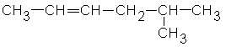 | 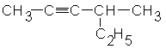
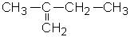
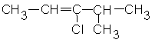 | 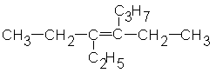
3. Составить структурные формулы алкинов состава С₈Н₁₄, содержащих в главной цепи пять углеродных атомов. Назвать эти алкины.
4. Написать уравнения реакций, с помощью которых можно осуществить превращения:
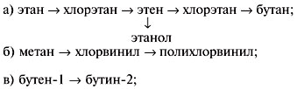
5. В чем сходство и отличие свойств этена и этина? Ответ обосновать, проиллюстрировать уравнениями реакций.
6. Какую массу бромной воды с массовой долей брома 1,6% может обесцветить пропен объемом 1,12 л (н.у.)?
Ответ. 500 г.
7. Алкен нормального строения содержит двойную связь при первом углеродном атоме. Этот алкен массой 0,7 г присоединяет бром массой 1,6 г. Определить алкен и назвать его.
Ответ. Пентен-1.
Дополнительные задания
1. Для вещества 2-метилпентадиен-1,3 составить формулы двух гомологов и трех изомеров (углеродного скелета, положения кратных связей, другого класса углеводородов). Назвать все эти вещества.
2. Написать уравнения реакций, с помощью которых можно осуществить превращения:
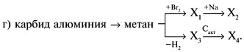
3. Технический карбид кальция массой 20 г обработали водой. Полученный ацетилен пропустили через избыток бромной воды и получили 86,5 г 1,1,2,2-тетрабромэтана. Найти массовую долю СаС₂ в техническом карбиде кальция. Ответ. 80%.

